КЕРІВНИЦТВО З ЕКСПЛУАТАЦІЇ І ТЕХОБСЛУГОВУВАННЯ ВИТРАТОМІРУ
«IN LINE» І «IN LINE 12V» МОДЕЛЬ З ІМПУЛЬСНИМ ВИХОДОМ

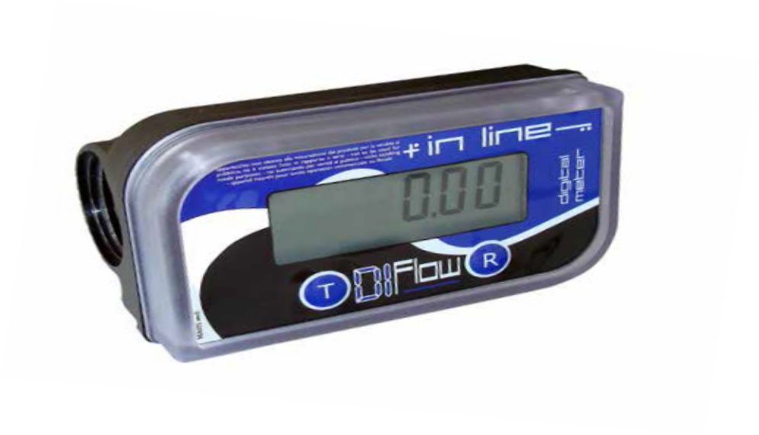

ЗМІСТ
1. ДЕКЛАРАЦІЯ ВІДПОВІДНОСТІ
2. ЗАГАЛЬНІ ЗАХОДИ ПОПЕРЕДЖЕННЯ ТА РЕКОМЕНДАЦІЇ
1.1 ПЕРЕДМОВА
1.2 ВХІДНА ЧАСТИНА
1.3 ЗАХОДИ БЕЗПЕКИ
1.4 ЗАГАЛЬНІ НОРМИ БЕЗПЕКИ
1.5 УТИЛІЗАЦІЯ
1.6 ШКІДЛИВІ ВИКИДИ, РІВЕНЬ ШУМУ І ВІБРАЦІЇ
1.7 ПРОТИПОЖЕЖНІ ВИМОГИ
2. ПІДГОТОВЧІ ЕТАПИ
2.1 ІДЕНТИФІКАЦІЙНІ ДАНІ ВИРОБНИКА ТА ВИРОБИ
2.2 ОПИС ВИРОБУ
2.3 ВИКОРИСТАННЯ ЗА ПРИЗНАЧЕННЯМ І НЕ ЗА ПРИЗНАЧЕННЯМ
2.4 ТРАНСПОРТУВАННЯ І СКЛАД УПАКОВКИ
3. ВСТАНОВЛЕННЯ ТА ЕКСПЛУАТАЦІЯ
3.1 ОРІЄНТУВАННЯ ДИСПЛЕЮ
3.2 ПІД'ЄДНАННЯ
3.2.1 ЕЛЕКТРИЧНЕ ПІД'ЄДНАННЯ МОДЕЛІ З ІМПУЛЬСНИМ ВИХОДОМ
3.3 УМОВНІ ПОЗНАЧЕННЯ НА ДИСПЛЕЇ І КНОПКАХ
3.3.1 СИСТЕМА УМОВНИХ ПОЗНАЧЕНЬ
3.4 ОСНОВНІ ФУНКЦІЇ
3.4.1 ЗМІНА ОСНОВНИХ РЕЖИМІВ ВІДОБРАЖЕННЯ ПОКАЗНИКІВ
3.4.2 РЕЖИМ ВІДОБРАЖЕННЯ ПОКАЗІВ «ЧАСТКОВІ ДАНІ»
3.4.3 РЕЖИМ «ПІДСУМКОВІ ДАНІ» ПОВІДОМЛЕННЯ «TOTAL LITRES»
3.4.4 РЕЖИМ «ПІДСУМКОВІ ДАНІ ПЕРІОДУ» ПОВІДОМЛЕННЯ «TOTPER»
3.4.5 РЕЖИМ «ЗАЛИШКОВИЙ ЗАПАС» ПОВІДОМЛЕННЯ «STOCK»
3.4.6 РЕЖИМ ВІДОБРАЖЕННЯ «УВАГА - МІНІМАЛЬНИЙ РІВЕНЬ ЗАПАСУ» ПОВІДОМЛЕННЯ «ALERT»
3.4.7 РЕЖИМ ПОКАЗНИКІВ «ОСТАННІ ЗАПРАВКИ»
3.5 ДРУГОРЯДНІ ФУНКЦІЇ
3.5.1 ТАРУВАННЯ
3.5.2 МИТТЄВА ВИТРАТА
3.5.3 ВИБІР ОДИНИЦЬ ВИМІРЮВАННЯ
3.5.4 КОМБІНАЦІЯ КНОПОК
4. ТЕХОБСЛУГОВУВАННЯ І ЗБЕРІГАННЯ
4.1 ТЕСТ РК-ДИСПЛЕЮ І ЗАМІНА ЕЛЕМЕНТА ЖИВЛЕННЯ
4.2 ЧИЩЕННЯ ТУРБИНИ
4.3 ЗБЕРІГАННЯ
4.4 ПРОБЛЕМИ ФУНКЦІОНУВАННЯ
5. ТЕХНІЧНІ ХАРАКТЕРИСТИКИ
6. СХЕМА І ЗАПЧАСТИНИ
Компанія «АДАМ ПАМПС СПА» (ADAM PUMPS SPA)
Via della Resistenza 46/48
41011 Campogalliano (Modena) – Італія, заявляє виключно під свою відповідальність про те, що вироби Цифровий витратомір «DI-FLOW IN LINE» моделей «Gasolio», «AdBlue®» та «Alimentare» відповідають вимогам норм, що стосуються обладнання: 2006/ 42/CEE 91/368/CEE, 93/44/CEE,93/68/CEE
89/336/CEE 93/68CEE 73/23CEE та вимогам EN60529, EN 60204-1, EN 50081-2, EN 55011C/.A.
Цей документ підписано: паном Бернардом Джілсоном
Via della Resistenza 46/48
41011 Campogalliano (Modena) - Італія
Тел. +39 059 528128
Факс +39 059 528437
який має повні повноваження на представництво компанії в рамках Європейського Співтовариства.
Дата, 01 січня 2013 року. компанія «АДАМ ПАМПС С.П.А.» (ADAM PUMPS S.p.A.)
1. ЗАГАЛЬНІ ЗАХОДИ ПОПЕРЕДЖЕННЯ ТА РЕКОМЕНДАЦІЇ
1.1ПЕРЕДМОВА
Даний лічильник витрати спроектований для вимірювання дизельного палива, що перекачується, або розчину сечовини AddBlue® в залежності
від придбаної моделі. Прилад не підходить для вимірювання продуктів, призначених для роздрібного продажу; заборонено його використання щодо третіх осіб.
УВАГА: ПРИЛАДИ ВИГОТОВЛЕНІ З РЕТЕЛЬНИМ ДОТРИМАННЯМ
ВСІХ ВИМОГ ДО БЕЗПЕКИ ДЛЯ КОРИСТУВАЧІВ І ПІД ЧАС ТЕХОБСЛУГОВУВАННЯ. ВИКОНАННЯ МОДИФІКАЦІЙ БЕЗ ПИСЬМОВОГО ДОЗВОЛУ КОМПАНІЇ «АДАМ ПАМПС» ПРИЗВОДЯТЬ ДО АВТОМАТИЧНОГО ПРИПИНЕННЯ ВСІХ ГАРАНТІЙНИХ ЗОБОВ'ЯЗАНЬ ТА БУДЬ ЯКОЇ ВІДПОВІДАЛЬНОСТІ В ТОМУ ЧИСЛІ КРИМІНАЛЬНОЇ ЗІ СТОРОНИ КОМПАНІЇ «АДАМ ПАМПС»
1.2 ВХІДНА ЧАСТИНА
Даний посібник випущено з метою надання користувачеві загальних відомостей про виріб та інструкцій з технічного обслуговування, необхідних для його справного функціонування.
Перед тим як приступати до встановлення, технічного обслуговування та ремонту необхідно уважно прочитати посібник. Періодичність перевірок та техобслуговування, повинна розцінюватися як мінімально необхідна для забезпечення ефективності, безпеки та довговічності лічильника-витратомітра
у нормальних умовах роботи; у будь-якому разі, контроль повинен здійснюватися постійно і має бути забезпечене негайне втручання у разі несправностей.
1.3 ЗАХОДИ БЕЗПЕКИ
Неправильна експлуатація або встановлення цього приладу може спричинити до серйозних травм або смерт! Для забезпечення безпечної та ефективної експлуатації необхідно ознайомитися та дотримуватися всіх нижчеперелічених рекомендацій та запобіжних заходів:

дотримуватися всіх нижчеперелічених рекомендацій та запобіжних заходів:

- Не палити поблизу лічильника-витратоміра і не використовувати його поблизу біля відкритого вогню;
- Цей виріб НЕ повинен використовуватися для перекачування рідин у літальні апарати;
- Будь-яке втручання, техобслуговування, контрольні операції повинні виконуватись кваліфікованим персоналом.
- Під час виконання операцій з технічного обслуговування та/або оперативного втручання необхідно переконатися, що живлення системи перед цим відключено.
- Максимальний експлуатаційний тиск не повинен перевищувати 3,5 бар.
1.4 ЗАГАЛЬНІ НОРМИ БЕЗПЕКИ
Необхідно завжди використовувати засоби індивідуального захисту, передбачені для виконання операцій залежно від використовуваної
рідини. У разі сумніву, необхідно проконсультуватися з паспортом безпеки відповідної рідини. Під час встановлення, експлуатації та технічного обслуговування завжди користуватися такими засобами індивідуального захисту (ЗІЗ):
1.5 УТИЛІЗАЦІЯ
Металеві частини, що входять до складу лічильника-витратоміра, повинні бути демонтовані і передані в пункт прийому металобрухту. Паливо та олії, що містяться в резервуарах/ трубопроводах систем, повинні бути зібрані та передані до уповноважених центрів утилізації у передбаченому порядку. Всі частини з пластмаси або інших матеріалів, що не розкладаються повинні бути зібрані окремо та передані до уповноваженого центру утилізації чи рекуперації. Європейська директива 2002/96/EC вимагає, щоб обладнання, зазначене цим символом, що наноситься на сам виріб або на його упаковку, не утилізувався разом з недиференційованим побутовим сміттям. Символ вказує на те, що цей виріб не повинен бути утилізований разом із звичайними побутовими відходами.

1.6 ШКІДЛИВІ ВИКИДИ, РІВЕНЬ ШУМУ І ВІБРАЦІЇ
Шкідливі викиди, рівень шуму та вібрацій, вироблені приладом є низькими до такої міри, що не мають значення для безпеки. Незважаючи на це, вони повинні бути перевірені після того, як лічильник-витратомір буде вмонтований у загальну систему.
1.7 ПРОТИПОЖЕЖНІ ВИМОГИ
Для гасіння пожежі ні в якому разі не використовувати воду, виключно вогнегасники, заправлені CO2.
Вогнегасники повинні знаходитись у доступному місці поблизу бензоколонки.
Горіння лакофарбових покриттів та пластмасових деталей можеспровокувати виділення токсичних речовин: необхідно вжити звичайні протипожежні запобіжні заходи (звернутися до відповідального за безпеку за місцем встановлення).

2. ПІДГОТОВЧІ ЕТАПИ
2.1 ІДЕНТИФІКАЦІЙНІ ДАНІ ВИРОБНИКА ТА ВИРОБИ
Найменування та адреса виробника приладу:
"АДАМ ПАМПС СПА" (ADAM PUMPS SPA)
Via della Resistenza 46/48
41011 Campogalliano (Modena) - Італія Ідентифікація виробу: Лічильник-витратомір
Моделі: DI FLOW LINE Gasolio, DI FLOW LINE AdBlue®.

2.2 ОПИС ВИРОБУ
Лічильник-витратомір цифровий є пристроєм, оснащеним турбіною, для точного вимірювання кількості рідин з низькою в'язкістю. Може встановлюватись стаціонарно на лінії або рухомо на роздавальному пістолеті. Дисплей на 6 цифр і дві кнопки R(RESET) і T(TOTAL) дозволяють візуалізувати безліч даних, включаючи:
• Візуалізацію кількості рідини, що подається при кожній заправці -
«Часткові дані»
• Візуалізацію загальної кількості рідини, поданої у певний період часу – «Підсумкові дані за період»
• Візуалізацію загальної кількості рідини, поданої за весь період роботи витратоміра – «Підсумкові дані»
• Візуалізацію кількості рідини, що залишилася в роздавальній цистерні (попередньо встановленої) - «Запас»
• Можливість встановлення в ручному режимі попереджувального сигналу про досягнення мінімального рівня кількості рідини у роздавальній цистерні «Попередження»
• Миттєві витрати під час заправки
• Консультацію даних про 5 останніх заправок з можливістю підсумовування кількості поданої рідини
• Можливість калібрування приладу для досягнення більшої точності
• Можливість вибору одиниць виміру з наступних: літри, галони, пінти, кварти; або використання одиниць Custom, які задаються клієнтом.
Додаткові відомості про функціональні властивості див. у відповідних розділах.
2.3 ВИКОРИСТАННЯ ЗА ПРИЗНАЧЕННЯМ І НЕ ЗА ПРИЗНАЧЕННЯМ
Лічильник може використовуватись з різними рідинами, залежно від придбаної моделі:
1- DI FLOW IN LINE Gasolio (Чорний корпус)
• Дизель
• Гас (для опалення)
• Розчинники
• Антифриз

2- Di FLOW IN LINE AdBlue® (Блакитний корпус)
• AddBlue®
• Aus 32
• Вода
Не є сумісним з усіма іншими рідинами, зокрема з бензином, газом, спиртом та соляною кислотою.
У разі сумнівів щодо сумісності приладу з рідинами, що використовуються, необхідно звернутися до власного постачальника рідини для отримання інформації про технічні характеристики та проконтролювати, чи не cпричинять вони руйнівного впливу на компоненти лічильника.

2.4 ТРАНСПОРТУВАННЯ І СКЛАД УПАКОВКИ
Вага та розміри витратоміра дозволяють його просте транспортування вручну. Перевірити, щоб упаковка була у неушкодженому стані та проконтролювати, щоб лічильник не отримав пошкоджень.
При будь якому пошкодженні необхідно негайно повідомити.
При розпаковці, перевірити, що всередині є компакт диск, що містить посібник з експлуатації та техобслуговування, і витратомір.
В іншому випадку необхідно негайно звернутися до продавця.

3. ВСТАНОВЛЕННЯ ТА ЕКСПЛУАТАЦІЯ.
3.1 ОРІЄНТУВАННЯ ДИСПЛЕЮ
Лічильники поставляються у стандартній версії для горизонтальної подачі зліва направо, якщо не вказано інше. Є можливість змінити напрямок подачі рідини з права наліво наступним чином:
1. Зняти 4 гвинти, розташовані на задній стороні витратоміра
2. Повернути корпус на 180°
3. Знову встановити корпус на кришку, виявляючи обережність, щоб не стиснути дроти з'єднання.
4. Закрутити 4 попередньо зняті гвинти.

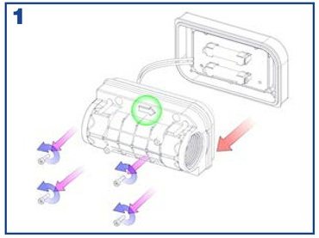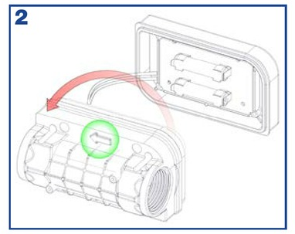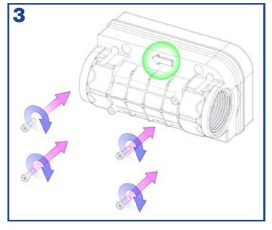
3.2 ПІД'ЄДНАННЯ
При установці лічильника на вже наявний насос вставити вхідний штуцер самого лічильника у вихід «out» насоса та вставити трубку, що підводить, у вихідний штуцер лічильника. Дотримуватись напряму рідини, вказаного стрілкою, розташованої на задній частині витратоміра. Якщо напрямок відрізняється від бажаного, необхідно повернути дисплей, як описано в розділі 3.1.
Лічильник має систему подвійного герконового перемикання, щоб уникнути помилкових показань через вібрацію або неправильну установку чи зворотне обертання турбіни.
Витратомір оснащений вхідним та вихідним портом з внутрішнім різьбами 1” BSP-P (Паралельний газ). Для з'єднання передбачено використання прокладки ущільнювача О-ring 30x3 70Sh.
Якщо система не оснащена фільтром, то потрібно його встановити на вході витратоміра з діаметром отворів менше ніж 40 мк.

3.2.1 ЕЛЕКТРИЧНЕ ПІД'ЄДНАННЯ МОДЕЛІ З ІМПУЛЬСНИМ ВИХОДОМ
Якщо ви придбали модель «з вихідними імпульсами», витратомір буде оснащений дротом 5x1 довжиною 2м, який потрібно буде приєднати так:
1. Жовтий провід: живлення + 12 В змінного струму
2. Коричневий провід: живлення - 0 В змінного струму
3. Зелений провід: канал вихідних імпульсів 100 імп/од.змін.
4. Білий провід + сірий: Контакт реле закрито у разі, коли необхідно підготувати
насос за допомогою витратоміра (макс. 24 В змінного струму 500 мА год).
Після того, як лічильник буде приєднано до живлення, схема видасть звуковий сигнал Біп, звук, який
буде видаватися при кожному натисканні на кнопки R або T (тільки для моделі із імпульсним виходом).
Важливо знати, що система здійснює контакт 0-12 В змінного струму з максимальною частотою 2 мілісекунди. У разі керування насосом через витратомір, запуск заправки буде здійснюватися кнопкою R , а зупинка кнопкою T.
За замовчанням у системі існують дві автоматичні установки на відстрочку дії:
1. 60 секунд: для початку подачі після натискання кнопки.
2. 20 секунд: час, протягом якого не виробляються імпульси перед закінченням подачі.

3.3 УМОВНІ ПОЗНАЧЕННЯ НА ДИСПЛЕЇ І КНОПКАХ
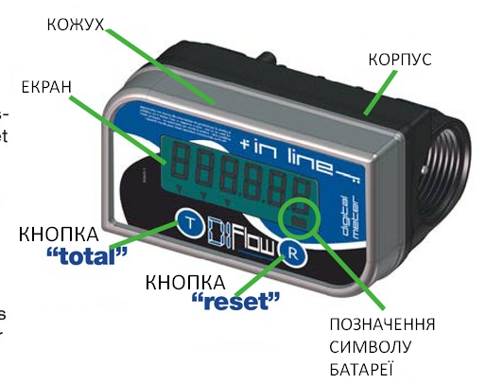
3.3.1 СИСТЕМА УМОВНИХ ПОЗНАЧЕНЬ
T одноразове натискання
R одноразове натискання
T+ постійне натискання
R+ постійне натискання
3.4 ОСНОВНІ ФУНКЦІЇ
Прилад включається автоматично, коли починається заправка або натисканням один раз кнопки Reset або кнопки Total. Дисплей вимкнеться в автоматичному режимі, якщо не здійснюватиметься жодна операція
або не буде раховано жодного сигналу протягом 120 секунд. Кожному
вимиканню відповідає обнулення показань дисплея «Часткові дані», відповідно, при першій заправці після вимкнення не буде необхідності скидання показань витратоміра. При увімкненні дисплей витратоміра встановлюється в режимі відображення «Часткові дані». У цей режим дисплей повертається автоматично, якщо протягом 10 секунд не буде натиснуто
жодна з кнопок. Передбачено п'ять основних режимів відображення показань, перехід до яких здійснюється простим натисканням кнопки T а також відображення даних про п’ять останніх заправок.
3.4.1 ЗМІНА ОСНОВНИХ РЕЖИМІВ ВІДОБРАЖЕННЯ ПОКАЗНИКІВ
Починаючи з відображення показань «Часткові дані», при кожному натисканні кнопки T будуть змінюватися режими відображення даних у наступному порядку:
1) Загальні підсумкові дані перед повідомленням «Total Litres»
2) Підсумкові дані періоду, що передує повідомленням «Total Per»
3) Запас цистерни, що передує повідомленням «Stock»
4) Увага - мінімальний рівень запасу, що передує повідомленням «Alert»
5)Часткові дані
Починаючи з відображення показань «Часткові дані», при кожному натисканні кнопки R будуть змінюватись показники п'яти останніх здійснених заправок. Для повернення в початковий режим відображення необхідно почекати 10 секунд, не натискаючи жодної кнопки.

3.4.2 РЕЖИМ ВІДОБРАЖЕННЯ ПОКАЗІВ «ЧАСТКОВІ ДАНІ»
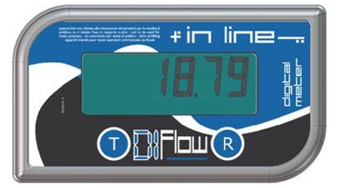
Представлений числом з 4-ма цілими розрядами і 2-ма розрядами після коми, включається при вимкненому лічильнику при натисканні будь-якої кнопки або коли починається подача рідини. При увімкненому лічильнику, в якому режимі відображення показань він не знаходився, достатньо почекати 10 секунд для повернення до даного режиму.
Цей режим відображення взятий як вихідний для опису інших режимів.
3.4.3 РЕЖИМ «ПІДСУМКОВІ ДАНІ» ПОВІДОМЛЕННЯ «TOTAL LITRES»
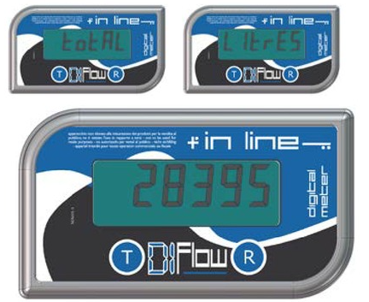
T
Представлений 6-ма розрядами, без десяткових знаків,позначає
загальна кількість літрів рідини, що перекачується з початку використання приладу. Обнулення цього показника не передбачено.

3.4.4 РЕЖИМ «ПІДСУМКОВІ ДАНІ ПЕРІОДУ» ПОВІДОМЛЕННЯ «TOTPER»
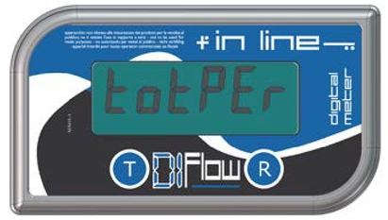
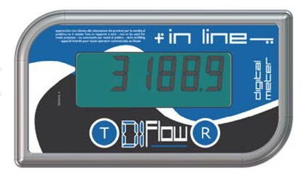
T T
Представлений числом з 5-ма цілими розрядами та 1-м розрядом після коми, показує загальну кількість літрів рідини, перекаченої в певний період часу. Даний показник може бути обнулений натисканням кнопки R.

3.4.5 РЕЖИМ «ЗАЛИШКОВИЙ ЗАПАС» ПОВІДОМЛЕННЯ «STOCK»
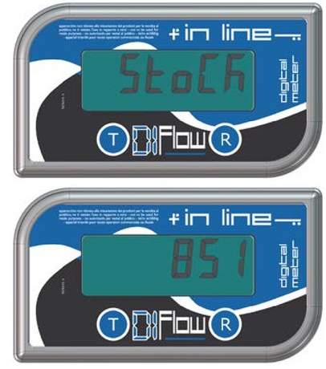
T T T

Представлений числом з 5-ма розрядами, без десяткової коми, позначає кількість, що лишилася
в цистерні. Для установки рівня даного запасу необхідно перейти в режим «Stock» и натиснути кнопку R показник на дисплеї почне миготіти, після чого його можна буде налаштувати, натискаючи кнопку R для підвищення значення або кнопку T для його зниження до досягнення необхідного рівня. Для швидкого підвищення або зниження значень тримати натиснутими кнопки T або R. Щоб підтвердити вибір, необхідно почекати 10 секунд, не натискаючи на кнопки, аж до автоматичного переходу лічильника в режим відображення показань «Часткові дані».
3.4.6 РЕЖИМ ВІДОБРАЖЕННЯ «УВАГА - МІНІМАЛЬНИЙ РІВЕНЬ ЗАПАСУ» ПОВІДОМЛЕННЯ «ALERT»
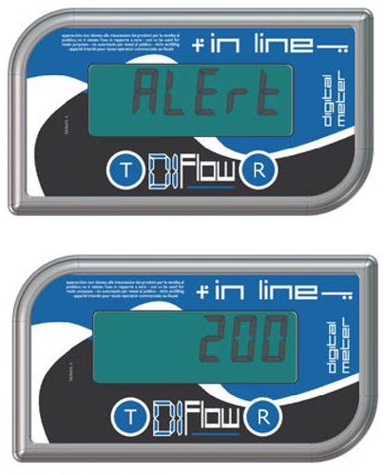
T T T T
Представлений числом з 5-ма розрядами, без десяткової коми, максимальне значення налаштування - 65000 літрів. Це значення показує мінімальну кількість рідини в цистерні, після досягнення якого лічильник сигналізує про мінімальний рівень запасу Stock. Для встановлення рівня цього запасу необхідно перейти в режим «Stock» и натиснути кнопку R показник на дисплеї почне блимати, після чого його можна буде налаштувати, натискаючи кнопку R для підвищення значення або кнопку T для зниження до досягнення необхідного рівня. Для швидкого підвищення або зниження значень тримати натиснутими кнопки T або R.
Для підтвердження вибору необхідно почекати 10 секунд, не натискаючи на кнопки, аж до автоматичного переходу лічильника у режим відображення показань "Часткові дані".
УВАГА! Під час встановлення значення 0 сигнальне повідомлення буде деактивовано.

3.4.7 РЕЖИМ ПОКАЗНИКІВ «ОСТАННІ ЗАПРАВКИ»
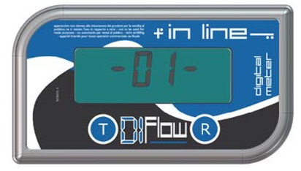
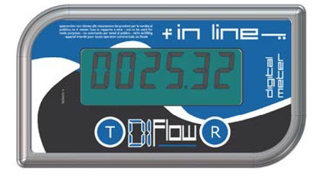
R R R R
Представлений числом з 4-ма цілими розрядами і 2-ма розрядами після коми, дозволяє переглядати показання 5 - ти останніх заправок. При кожному натисканні кнопки R з'явиться номер заправки, а потім кількість заправленої рідини. За бажання можна підсумовувати останні заправку, натискаючи на кнопку T в залежності від їхньої позиції всередині самої послідовності.
Наприклад, якщо дисплей відображає четверту заправку, натиснувши кнопку T з'явиться напис t-04 і потім отримане значення суми 4-х попередніх заправок. Здійснення цієї операції можливе з будь-якої позиції у послідовності заправок.
3.5 ДРУГОРЯДНІ ФУНКЦІЇ
Прилад оснащений деякими другорядними функціями, необхідними для справної роботи лічильника, такими як калібрування, вибір робочої одиниці вимірювання та опція миттєва витрата.

3.5.1 КАЛІБРУВАННЯ
Лічильник поставляється з попереднім калібруванням, для дизельного палива при температурі +20 °C. Калібрування необхідно проводити після демонтажу, при переході на інший вид рідини, після значного зносу або при зміні робочої температури. Для здійснення калібрування лічильника необхідно виконати прості дії описаної калібрувальної процедури. Для калібрувальної процедури необхідно запастися пробним резервуаром або ємністю з відомим обсягом. Рекомендується використовувати ємність не менше 19 літрів (5 галонів).
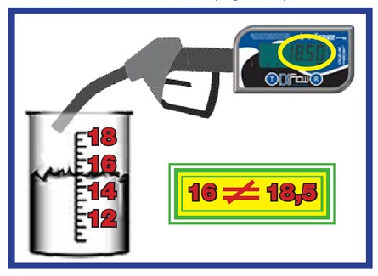

УВАГА: неможливо відкалібрувати прилад, якщо кількість рідини, що перекачується, буде менше 5 літрів.
Процес калібрування
1. У режимі відображення «Часткові дані» заповнити ємність до заданого відомого обсягу. Важливо, щоб значення витрати при перекачуванні перевищувало 10 літрів на хвилину, а також щоб під час виконання цієї операції не проводились доливання, інакше калібрування буде невірним. Повністю відкрити роздатковий пістолет.
2. Якщо вказане значення не відповідає заданому обсягу, лічильник повинен бути відкаліброваним.
3.Натиснути R і тримати для входу в режим калібрування, при цьому з'явиться миготливий напис «CAL»
4.Натиснути R для підтвердження, з'явиться миготливе значення останньої кількості перекаченої рідини в поточних одиницях вимірювання
5. Збільшити чи зменшити цю кількість, використовуючи кнопки R або T до досягнення правильного значення.
6.Зачекати 10 секунд для автоматичного підтвердження нового калібрування.
Літри, що візуалізуються в режимі
«Часткові дані» будуть виправлені відповідно до нового калібрування, так само як і значення 5 останніх заправок. Загальні підсумкові дані та підсумкові дані періоду залишаться незмінними.
3.5.2 МОМЕНТАЛЬНА ВИТРАТА
Прилад може показувати значення моментальної витрати насоса під час заправки. Для отримання цього показника достатньо тримати натиснутою кнопку R протягом заправки.
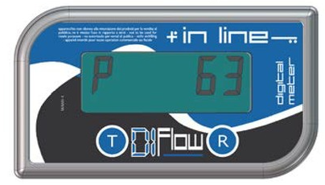
3.5.3 ВИБІР ОДИНИЦЬ ВИМІРЮВАННЯ
Система пропонує на вибір 4 види одиниць виміру (літри, галони США, пінти та кварти), крім того є додатковий вид одиниць виміру Custom, заданих клієнтом.
Для вибору одиниць вимірювання необхідно:
1.Виставити режим «Часткові дані», не натискаючи жодної кнопки протягом 10 секунд.
2.Натиснути і тримати T для входу в режим Одиниці виміру, при цьому з'явиться напис «Unit».
3.Натиснути R для підтвердження.
4. натиснути T для переходу від одних одиниць виміру до інших: «litres- «us-gal»
–«quarts» – «pints» – «custom»
5.Натиснути R для підтвердження вибору.
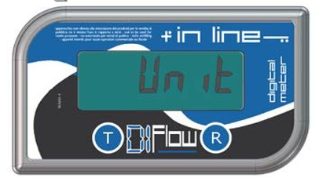
ОДИНИЦЯ ВИМІРЮВАННЯ CUSTOM
1.Одиниця вимірювання CUSTOM за замовчуванням встановлена у розмірі, що відповідає декалітру (1/10 літра). Але це значення може бути змінено клієнтом так:
1. Повторити операції, описані в розділі 3.5.3 «Вибір одиниць виміру» з 1-го до 5-го пункту.
2. Лічильник після підтвердження кнопкою R одиниці вимірювання custom, відображає значення за промовчанням 0.100 у миготливому режимі.
3. Збільшити або зменшити це значення кнопками R і T до досягнення необхідного значення, приймаючи до уваги, що вихідною одиницею вимірювання є літри.
4. Після досягнення бажаного значення необхідно зачекати 10 секундне натискаючи жодну з кнопок для підтвердження.
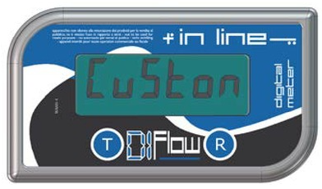

3.5.4 КОМБІНАЦІЇ КНОПОК
R обнулення значення часткових даних (лише під час заправки)
R візуалізація миттєвої витрати (тільки під час заправки)
R R візуалізація першої заправки в послідовності
R R R візуалізація другої заправки в послідовності
R R R R візуалізація третьої заправки в послідовності
R R R R R візуалізація четвертої заправки в послідовності
R R R R R R візуалізація п’ятої заправки в послідовності
R R R R R R R візуалізація першої заправки в послідовності
R R R T візуалізація підсумкового значення перших двох заправок послідовності
R R R R T візуалізація підсумкового значення перших трьох заправок послідовності
R R R R R T візуалізація підсумкового значення перших чотирьох заправок послідовності
R R R R R R T візуалізація підсумкового значення п'яти заправок послідовності
T візуалізація режиму відображення загального підсумкового показника «Total Litres»
T T візуалізація режиму відображення підсумкового показника періоду «totPer»
T T R обнулення режиму відображення підсумкового показника періоду «totPer»
T T T візуалізація режиму відображення значення запасу «Stock»
T T T T візуалізація встановленого значення мінімального запасу Alert
T T T T R+ модифікація значення рівня мінімального запасу
T+ зміна одиниці виміру
R+ вхід у режим калібрування
T+R+ тест РК-дисплея

4.ТЕХНІЧНЕ ОБСЛУГОВУВАННЯ ТА ЗБЕРІГАННЯ
4.1 ТЕСТ РК-ДИСПЛЕЯ і ЗАМІНА ЕЛЕМЕНТА ЖИВЛЕННЯ
При одночасному натисканні кнопок T та R протягом 2 секунд система здійснить тест для РК-дисплея.
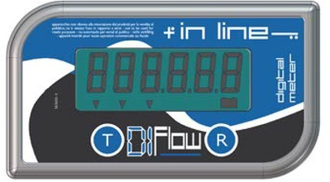
Потім надасть таку інформацію:
1.Найменування виробу: «DI FLOW»
2.версія програмного забезпечення:"r1.0"
3.Поточна одиниця виміру: «Unit» "Litres"
4.Поточний фактор калібрування (імп/л): "CAL" "40.00"
5.Напруга живлення у вольтах: «bat Vol» «2.79» (якщо значення < 2.8 Вольт, інакше буде візуалізовано напис «FULL»)
6.Заряд батарей, що залишився, у відсотках: «bat Per» «52.95»(візуалізується лише якщо напруга живлення < 2.8 Вольт)
У випадку, якщо напруга живлення досягне значення < 0.9 Вольт, з'явиться символ батареї внизу праворуч. За таких умов вміст дисплея буде погано видно. З цієї причини необхідно замінити батарейки.
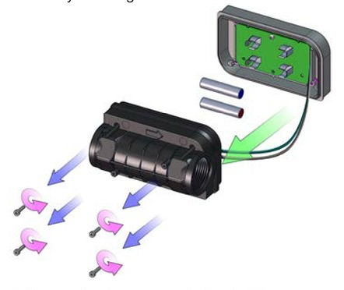
1.Зняти 4 гвинти, розташовані на задній стороні витратометра
2. Замінити 2 батареї на 2 лужні батареї відповідного розміру AAA на 1.5 Вольт
3. Знову встановити корпус на кришку, виявляючи обережність, щоб не стиснути дроти з'єднання.
4. Вкрутити 4 попередньо зняті гвинти.

4.2. ЧИСТКА ТУРБІНИ
Витратомір оснащений двома магнітами, розташованими на турбіні. Ці магніти призначені для притягування металевого пилу (при наявності), який може стати причиною блокування самої турбіни. Тому необхідно періодично перевіряти магніти і при необхідності очищати їх, відгвинтивши гайку та болт, розташовані всередині. необхідно виявляти увагу, щоб встановити крильчатку у правильному напрямку, як показано на малюнку нижче.

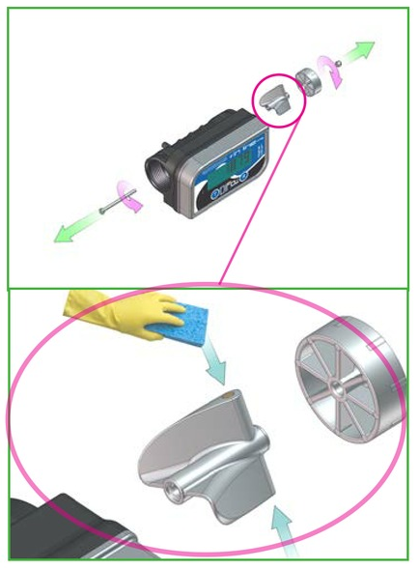
не забудьте встановити турбіну у правильному напрямку, як на наступному малюнку:
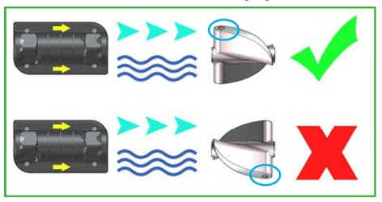
4.3 ЗБЕРІГАННЯ
Якщо лічильник має бути переданий на зберігання протягом певного періоду часу, потрібно його ретельно почистити. Це допоможе запобігти можливим пошкодженням.

4.4 ПРОБЛЕМИ ФУНКЦІОНУВАННЯ
ПРОБЛЕМИ | МОЖЛИВІ ПРИЧИНИ | ВИРІШЕННЯ
Лічильник не зчитує значення | - 1. турбіна заблокована  - 2. неправильний монтаж  - 3. несправність ампул зчитування  - 4. турбіна монтована у зворотному напрямку | - 1.Зняти та очистити турбіну  2. перевірити стрілку напряму рідини  на корпусі витратомітра; при зворотному монтажі лічильни не функціонуватиме  3.звернутися до продавця для заміни плати  4.повернути турбіну на 180 °
Дисплей не вмикається | 1.Розряджені батареї  2. Поганий контакт батарейок | - 1. Розряджені батареї  - 2. Поганий контакт батарейок  - 1. Замінити батарейки  - 2. Перевірити положення батарейок
Неточне зчитування даних | - 1. Занадто низька або занадто висока витрата  - 2. Неправильне калібрування  - 3. Повітря всередині системи | - 1. перевірити технічні характеристики і на предмет граничних значень витрати  - 2. виконати нове тарування  - 3. перевірити, щоб насос не всмоктував повітря.

5. ТЕХНІЧНІ ХАРАКТЕРИСТИКИ МОДЕЛЬ НА БАТАРЕЙКАХ
1.Система вимірювання: Турбіна
2.Порти входу та виходу: 1” BSP/G з внутрішніми різьбами
3.Діапазон витрати: 5 - 150 літрів за хв.
4. Точність ±0.5%
5. Повторюваність (типова): ±0.3%
6. Максимальний робочий тиск: 3,5 бар (50 psi)
7. Робоча температура: -10 ° C + 60 ° C
8. Екран: 6 цифр дисплей на рідких кристалах
9. Живлення: лужні батареї 2x1.5В AAA
10. Ступінь герметичності: IP65
11.Вага: 0,25 кг
6. СХЕМА ТА ЗАПАСНІ ЧАСТИНИ
